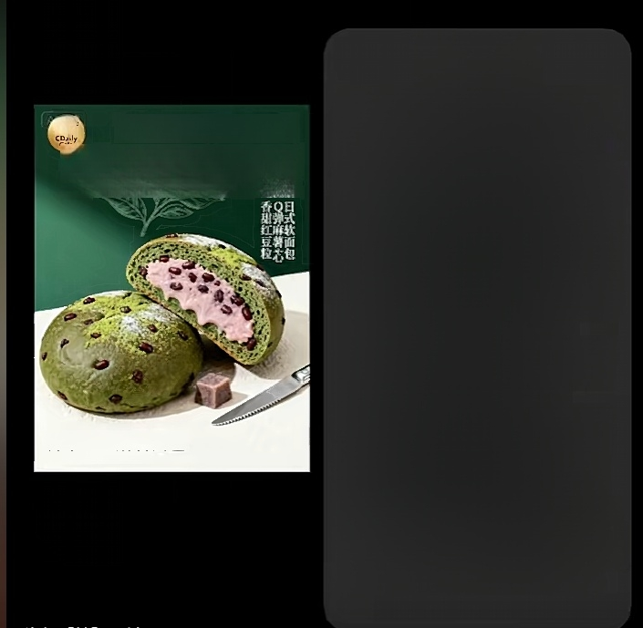
E5° 茶香浓郁糯感十足
MatchaRodl Bean

抹茶红豆麻薯面包
图片仅供参考产品以实物为准

提示词
创作一张抹茶红豆麻薯面包宣传海 报，背景为深绿色渐变，底部是米 白色台面，营造清新日式甜品氛
围。画面主体是两个深绿色的抹茶 红豆麻薯面包，表面撒有浅绿色抹 茶粉，点缀暗红色红豆粒。其中一 个面包被横切，露出淡粉色的麻薯 夹心与颗粒分明的红豆馅料，夹心 软糯拉丝。面包周围散落着几颗完整的红豆与小块麻薯，右侧有一把 银色细齿面包刀。上方有E5°
CDaily Cafe” 金色圆形标识，旁 边是“茶香浓郁糯感十足”白色 与浅绿色文字，中间英文“
MatchaRed Bean"采用优雅的浅 绿色手写体井搭配抹茶叶片图案。 右侧竖排小字”日式软面包Q 弹
麻薯夹心香甜红豆粒”,底部标 注“抹茶红豆麻薯面包”白色文字 及“图片仅供参考产品以实物为 准”小字，整体突出面包的清新色 泽，夹心拉丝质感与茶暂回甘口
味 。

一张抹茶红豆麻薯面包宣传海 报，背景为深绿色渐变，底部是米 白色台面，营造清新日式甜品氛一张抹茶红豆麻薯面包宣传海 报，背景为深绿色渐变，底部是米 白色台面，营造清新日式甜品氛
围。画面主体是两个深绿色的抹茶 红豆麻薯面包，表面撒有浅绿色抹 茶粉，点缀暗红色红豆粒。其中一 个面包被横切，露出淡粉色的麻薯 夹心与颗粒分明的红豆馅料，夹心 软糯拉丝。面包周围散落着几颗完整的红豆与小块麻薯。右侧有一把 银色细齿面包刀，刀柄上方有“CDaily Cafe” 金色圆形标识，旁边是“茶香浓郁糯感十足”白色 与浅绿色文字，中间英文“MatchaRed Bean"采用优雅的浅 绿色手写体井搭配抹茶叶片图案。 右侧竖排小字”日式软面包Q 弹麻薯夹心香甜红豆粒”,左边底部标 注“抹茶红豆麻薯面包”白色文字 小字，整体突出面包的清新色 泽，夹心拉丝质感与茶暂回甘口味 。右下角 有文字“Ai 钱”，整体色调以深棕
色、金色为主，光线柔和温暖，突出 蛋糕的质感和诱人外观。

围。画面主体是两个深绿色的抹茶 红豆麻薯面包，表面撒有浅绿色抹 茶粉，点缀暗红色红豆粒。其中一 个面包被横切，露出淡粉色的麻薯 夹心与颗粒分明的红豆馅料，夹心 软糯拉丝。面包周围散落着几颗完整的红豆与小块麻薯。右侧有一把 银色细齿面包刀，刀柄上方有“CDaily Cafe” 金色圆形标识，旁边是“茶香浓郁糯感十足”白色 与浅绿色文字，中间英文“MatchaRed Bean"采用优雅的浅 绿色手写体井搭配抹茶叶片图案。 右侧竖排小字”日式软面包Q 弹麻薯夹心香甜红豆粒”,左边底部标 注“抹茶红豆麻薯面包”白色文字 小字，整体突出面包的清新色 泽，夹心拉丝质感与茶暂回甘口味 。右下角 有文字“Ai 钱”，整体色调以深棕
色、金色为主，光线柔和温暖，突出 蛋糕的质感和诱人外观。

